RENCANA PELAKSANAAN PEMBELAJARAN
(RPP)

Sekolah : SMAN 3 Malang
Mata Pelajaran : Fisika
Kelas/Semester : XI/ Genap
Materi Pokok : Gelombang mekanik
Alokasi waktu : 8x45 menit (4 Pertemuan)

- Kompetensi Inti
KI 1 : | Menghayati dan mengamalkan ajaran agama yang dianutnya.
KI 2 : | Menghayati, mengamalkan perilaku jujur, disiplin,tanggung jawab, peduli (gotong royong, kerjasama, toleran, damai), santun, responsif dan proaktif dan menunjukkan sikap sebagai bagian dari solusi atas berbagai permasalahan dalam berinteraksi secara efektif dengan lingkungan sosial dan alam serta dalam menempatkan diri sebagai cerminan bangsa dalam pergaulan dunia
KI 3 : | Memahami, menerapkan, menganalisis pengetahuan faktual, konseptual, prosedural berdasarkan rasa ingintahunya tentang ilmu pengetahuan, teknologi, seni, budaya, dan humaniora dengan wawasan kemanusiaan, kebangsaan, kenegaraan, dan peradaban terkait penyebab fenomena dan kejadian, serta menerapkan pengetahuan prosedural pada bidang kajian yang spesifik sesuai dengan bakat dan minatnya untuk memecahkan masalah.
KI 4 : | Mengolah, menalar, dan menyaji dalam ranah konkret dan ranah abstrak terkait dengan pengembangan dari yang dipelajarinya di sekolah secara mandiri,dan mampu menggunakan metoda sesuai kaidah keilmuan.

- Kompetensi Dasar dan Indikator
  - Menyadari kebesaran Tuhan yang menciptakan dan mengatur alam jagad raya melaluipengamatan fenomena alam fisis dan pengukurannya.
1.1.1 Mengamalkan ajaran agama yang dianutnya dengan bertumbuh menjadi individu yang mempunyai percaya diri
1.2 Menyadari kebesaran Tuhan yang mengatur karakteistik benda titik dan benda tegar, fluida, gas dan gejala gelombang.
1.2.1 Mensyukuri nikmat Tuhan dengan Menyadarai kebesaran Tuhan yang mengatur karakteristik fenomena gerak dengan semangat belajar tinggi
2.1 Menunjukkan perilaku ilmiah (memiliki rasa ingin tahu; objektif; jujur; teliti; cermat; tekun; hati-hati; bertanggung jawab; terbuka; kritis; kreatif; inovatif dan peduli lingkungan) dalam aktivitas sehari-hari sebagai wujud implementasi sikap dalam melakukan percobaan , melaporkan, dan berdiskusi
2.1.1Memiliki rasa ingin tahu, bertanggung jawab dan peduli dalam menyatakan masalah sehari-hari yang berhubungan
2.2 Menghargai kerja individu dan kelompok dalam aktivitas sehari sebagai wujud implementasi sikap dalam melakukan percobaan dan melaporkan hasil percobaan.
2.2.1 Melaksanakan kerjasama kelompok dalam proses pembelajaran
  - Menyelidiki karakteristik gelombang mekanik melalui percobaan

    - Menjelaskan berbagai jenis gelombang berdasarkan klasifikasinya
    - Menjelaskan ciri-ciri gelombang mekanik.
    - Menganalisis besaran-besaran karakteristik gelombang mekanis
    - Menggunakan hukum Snellius pada peristiwa pemantulan gelombang cahaya.
    - Menggunakan prinsip pembiasan pada suatu rambatan gelombang.
    - Mendefinisikan pengertian difraksi
    - Menjelaskan peristiwa yang terjadi pada kisi difraksi.
    - Mengukur panjang gelombang suatu gelombang elektromagnetik dengan menggunakan difraksi cahaya oleh kisi difraksi.
    - Menentukan jumlah garis per kisi
    - Menyebutkan syarat-syarat terjadinya interferensi
    - Menjelaskan prinsip dasar dua sumber cahaya koheren.
    - Menggunakan persamaan interferensi untuk menentukan perubahan jarak antara dua garis gelap.
    - Menentukan panjang gelombang sinar yang dipakai.
    - Menginterpretasikan peristiwa apa yang terjadi.
  - Menyelidiki karakteristik gelombang mekanik melalui percobaan
    - Menyusun rancangan percobaan tanki riak untuk menyelidiki karakteristik gelombang mekanik
    - Melaksanakan percobaan tanki riak
    - Melengkapi data hasil percobaan tanki riak
    - Menganalisis data hasil pengamatan percobaan tanki riak
    - Mempresentasikan hasil diskusi percobaan tanki riak

- Tujuan Pembelajaran
    - Setelah diberikan kelompok gelombang, siswa dapat menjelaskan berbagai jenis gelombang berdasarkan klasifikasinya
    - Setelah diberikan pernyataan-pernyataan tentang gelombang mekanik, Menjelaskan ciri-ciri gelombang mekanik.
    - Setelah diberikan data, fakta, dan fenomena siswa dapat menganalisis besaran-besaran karakteristik gelombang mekanis
    - Setelah diberikan data tentang sudut datang dan garis normal, siswa dapat menggunakan hukum Snellius pada peristiwa pemantulan gelombang cahaya.
    - Setelah diberikan data tentang sudut bias, menggunakan prinsip pembiasan pada suatu rambatan gelombang.
    - Setelah diberikan berbagai pengertian difraksi, siswa dapat mendefinisikan pengertian difraksi dengan benar
    - Setelah diberikan fenomena cahaya putih, siswa dapat menjelaskan peristiwa yang terjadi pada kisi difraksi.
    - Setelah diberikan data tentang kisi dan sinar monokromatis, siswa dapat mengukur panjang gelombang suatu gelombang elektromagnetik dengan menggunakan difraksi cahaya oleh kisi difraksi
    - Setelah diberikan data dan fenomena sinar monokromatik, siswa dapat menentukan jumlah garis per kisi
    - Setelah diberikan pernyataan tentang interferensi, siswa dapat menyebutkan syarat-syarat terjadinya interferensi dengan benar
    - Setelah diberikan pilihan tentang prinsip dasar dua sumber cahaya koheren, siswa dapat menjelaskan prinsip dasar dua sumber cahaya koheren.
    - Setelah diberikan data percobaan Young, siswa dapat menggunakan persamaan interferensi untuk menentukan perubahan jarak antara dua garis gelap.
    - Setelah diberikan hasil interferensi berupa garis terang dan gelap, siswa dapat menentukan panjang gelombang sinar yang dipakai.
    - Setelah diberikan suatu fenomena alam, siswa mampu menginterpretasikan peristiwa apa yang terjadi.
    - Setelah memperhatikan demonstrasi dan penjelasan dari guru, siswa dapat menyusun rencana percobaan tanki riak
    - Setelah memperhatikan demonstrasi dan penjelasan dari guru, siswa dapat melaksanakan percobaan tanki riak
    - Setelah melaksanakan praktikum, siswa mampu melengkapi data hasil percobaan tanki riak
    - Setelah melaksanakan praktikum, siswa mampu menganalisis data hasil pengamatan percobaan tanki riak
    - Setelah melaksanakan praktikum dan memperhatikan penjelasan guru, siswa dapat mempresentasikan hasil diskusi percobaan tanki riak
    - Melalui kegiatan pengamatan siswa dapatmengamalkan ajaran agama yang dianutnya dengan bertumbuh menjadi individu yang mempunyai percaya diri.
    - Melalui kegiatan pengamatan siswa dapatmensyukurinikmat Tuhan dengan Menyadarai kebesaran Tuhan yang mengatur karakteristik fenomena gerak dengan semangat belajar tinggi.
    - Melalui kegiatan percobaan , melaporkan, dan berdiskusi siswa dapatmemiliki rasa ingin tahu, bertanggung jawab dan peduli dalam menyatakan masalah sehari-hari yang berhubungan dengan keseimbangan dan dinamika rotasi.
    - Melalui kegiatan percobaan dan melaporkan hasil percobaan siswa dapat melaksanakan kerjasama kelompok

D. Materi Pembelajaran
1. Fakta
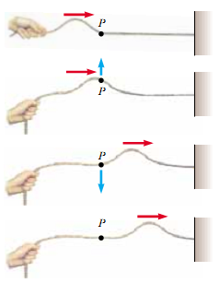
Seutas tali jika diikat salah satu ujungnya kemudian salah satu ujung yang lain digerakkan maka akan membentuk gelombang yang terdiri dari puncak dan lembah gelombang.

2. Konsep
- Gelombang transversal, yaitu suatu gelombang atau pulsa berjalan yang menyebabkan unsur dari medium yang diganggu bergerak tegak lurus terhadap arah rambatan.
- Gelombang longitudinal, yaitu suatu gelombang atau pulsa berjalan yang menyebabkan unsur medium bergerak sejajar dengan arah rambatan.
- Gelombang berjalan, yaitu gelombang yang amplitudonya tetap di setiap titik yang dilalui gelombang, misalnya gelombang yang merambat pada tali yang sangat panjang.
- Gelombang stasioner, yaitu gelombang yang amplitudonya berubah-ubah, misalnya gelombang pada senar gitar.
- Gelombang mekanik, yaitu gelombang yang memerlukan medium perambatan, misalnya bunyi dapat sampai di telinga kita karena ada udara sebagai medium (zat perantara).
- Gelombang elektromagnetik, yaitu gelombang yang tidak memerlukan medium perambatan, misalnya cahaya matahari dapat sampai ke bumi walaupun antara matahari dan bumi ada ruang hampa (tanpa medium).
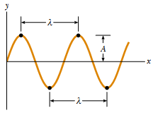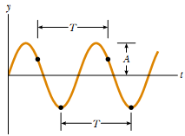
- Panjang gelombang λ jarak minimum antara dua titik-titik identik (misalnya puncak) pada gelombang-gelombang yang berdekatan. Periode T adalah interval waktu yang dibutuhkan bagi dua titik identik (misalnya puncak) dari gelombang yang berdekatan untuk melewati suatu titik. Informasi yang sama lebih sering diberikan oleh kebalikan periode, yang disebut frekuensi.
- Refleksi (pemantulan)
Refleksi adalah peristiwa pengembalian seluruh atau sebagian dari suatu berkas partikel atau gelombang bila berkas tersebut bertemu dengan bidang batas antara dua medium
- Refraksi (pembiasan)
Refraksi adalah Perubahan arah gelombang saat gelombang masuk ke medium baru yang mengakibatkan gelombang bergerak dengan kelajuan yang berbeda
- Difraksi (pelenturan)
Difraksi merupakan peristiwa penyebaran atau pembelokan gelombang pada saat gelombang tersebut melintas melalui bukaan atau mengelilingi ujung penghalang.
- Interferensi (perpaduan)
Interferensi adalah Interaksi antara dua gerakan gelombang atau lebih yang memengaruhi suatu bagian medium yang sama sehingga gangguan sesaat pada gelombang paduan merupakan jumlah vektor gangguan-gangguan sesaat pada masing-masing gelombang
- Dispersi (penguraian)
Dispersi adalah peristiwa penguraian sinar cahaya yang merupakan campuran beberapa panjang gelombang menjadi komponen-komponennya karena pembiasan
- Polarisasi
Polarisasi merupakan proses pembatasan getaran vektor yang membentuk suatu gelombang transversal sehingga menjadi satu arah

3. Prinsip
- Hubungan antara frekuensi dan periode adalah
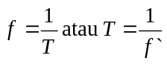
Dimana:
T = periode (sekon)
f = frekuensi (Hz)
- Gelombang menjalar dengan suatu kecepatan tertentu. Hubungan cepat rambat dengan λ dan f adalah
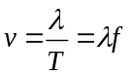
- Peristiwa dimana gelombang mengalami perubahan kelajuan disebut pembiasan yang memenuhi persamaan:
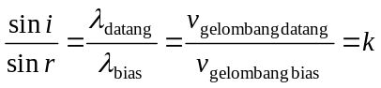
Dimana
k = bilangan konstan yang merupakan indeks bias relatif medium 2 terhadap medium 1. Dikenal juga sebagai n₂₁
i = sudut datang
r = sudut bias
- Syarat terjadinya interferensi minimum (garis gelap) adalah:
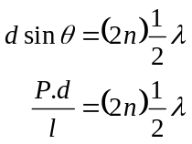
- Syarat terjadinya interferensi maksimum (garis terang) adalah
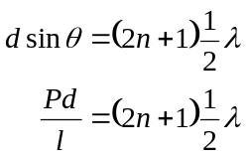

- Syarat terjadinya interferensi maksimum (garis terang) adalah
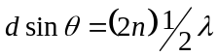
- Syarat terjadinya interferensi minimum (garis gelap) adalah
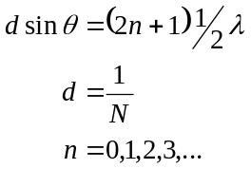

4. Prosedur
- Melakukan praktikum tanki riak

E. Metode Pembelajaran (Rincian dari kegiatan Pembelajaran)
- Metode : - Ceramah;
- Tanya Jawab;
- Penugasan;
- Diskusi
- Pendekatan : Scientific Approach
- Model : -Inkuiri Training

F. Media, Alat dan Sumber Pembelajaran
  - Media :
- White Board
  - Alat/bahan
- LCD, laptop
- Buku-buku fisika
- Alat peraga sederhana (1 buah slinki)
- Video berkaitan dengan gelombang
  - Sumber Belajar
- Budiyanto, Joko. 2009. Fisika untuk SMA/ MA kelas XI. Jakarta: Pusat Perbukuan Departemen Pendidikan Nasional
- LKS

G. Kegiatan Pembelajaran
Pertemuan Pertama
Struktur Pembelajaran | Kegiatan guru | Waktu
Pendahuluan | Komunikasi  - Mengucapkan salam dan memimpin berdoa  - Menanyakan kabar siswa  Fase 1 : Menyajikan fenomena  - Siswa mengamati video gelombang air laut dan demonstrasi terbentuknya gelombang transversal dan longitudinal pada slinki  - Guru memberikan permasalahan yang akan dibahas secara berkelompok berdasarkan video yang telah diamati siswa.  - Guru menyampaikan tujuan pembelajaran. | 10 menit
Kegiatan Inti | Fase 2 : Merumuskan masalah  Guru meminta siswa merumuskan permasalahan  - Siswa menanyakan hal yang terkait dengan video gelombang air laut dan demonstrasi terbentuknya gelombang transversal dan longitudinal pada slinki  - Guru akan menjawab “ya” atau “tidak” dari pertanyaan siswa.  Kemungkinan pertanyaan siswa, yaitu :  a. Apakah pola yang terbentuk oleh gelombang teratur?  b. Apakah saat dilihat dari atas dan samping pola gelombang yang terbentuk sama?  Fase 3: Mengajukan hipotesis  - Siswa menyusun hipotesis hasil praktikum yang akan dilakukan  Fase 4: Melakukan observasi  - Guru meminta siswa membentuk kelompok heterogen yang terdiri dari 5-6 siswa.  - Guru menyediakan LKPD (lembar kerja peserta didik) untuk setiap kelompok  - Siswa melakukan praktikum tentang gejala dan karakteristik gelombang mekanis  Fase 5: Mengumpulkan data  - Siswa mengumpulkan data hasil praktikum gejala dan karakteristik gelombang mekanis  - Guru berkeliling mencermati siswa bekerja, sambil melakukan penilaian sikap siswa dalam kelompok selama melakukan praktikum.  Fase 6: Menganalisis data  - Siswa menganalisis hasil praktikumnya berupa data  - Beberapa kelompok kerja diminta untuk mempresentasikan hasil praktikum  - Guru mengumpulkan semua laporan hasil praktikum siswa kelompok  Fase 7 : Menyimpulkan  - Guru memberi kesempatan kepada siswa dari kelompok lain untuk memberikan tanggapan terhadap hasil diskusi kelompok penyaji dengan sopan.  - Guru melibatkan siswa mengevaluasi jawaban kelompok penyaji serta masukan dari siswa yang lain dan membuat kesepakatan, bila jawaban yang disampaikan siswa sudah benar.  - Guru memberikan soal individu yang terkait dengan gejala dan karakteristik gelombang | 70 menit
Penutup | - Siswa diminta menyimpulkan tentang gejala dan karakteristik gelombang mekanis  - Siswa melakukan refleksi proses pembelajaran dengan dibimbing guru  - Guru memberikan soal individu yang terkait dengan gejala dan karakteristik gelombang mekanis  - Memberi tugas rumah pada siswa  - Guru memberikan gambaran kegiatan pembelajaran pada pertemuan yang akan datang  - Mengucapkan salam | 10 menit
Pertemuan Kedua
Struktur Pembelajaran | Kegiatan guru | Waktu
Pendahuluan | Komunikasi  - Mengucapkan salam dan memimpin berdoa  - Menanyakan kabar siswa  Fase 1 : Menyajikan fenomena  - Siswa mengamati demonstrasi terbentuknya kenampakan pensil yang dimasukkan dalam segelas air dan terbentuknya pemantulan gelombang pada tangki riak.  - Guru memberikan permasalahan yang akan dibahas secara berkelompok berdasarkan video yang telah diamati siswa.  - Guru menyampaikan tujuan pembelajaran. | 10 menit
Kegiatan Inti | Fase 2 : Merumuskan masalah  Guru meminta siswa merumuskan permasalahan  - Siswa menanyakan hal yang terkait dengan demonstrasi terbentuknya kenampakan pensil yang dimasukkan dalam segelas air dan terbentuknya pemantulan gelombang pada tangki riak.  - Guru akan menjawab “ya” atau “tidak” dari pertanyaan siswa.  Kemungkinan pertanyaan siswa, yaitu :  a. Apakah pensil yang terlihat patah disebabkan oleh medium air dan udara?  b. Apakah sudut datang dan sudut pantul sama?  Fase 3: Mengajukan hipotesis  - Siswa menyusun hipotesis praktikum yang akan dilakukan  Fase 4: Melakukan observasi  - Guru meminta siswa membentuk kelompok heterogen yang terdiri dari 5-6 siswa.  - Guru menyediakan LKPD (lembar kerja peserta didik) untuk setiap kelompok  - Siswa melakukan praktikum tentang pemantulan dan pembiasan gelombang  Fase 5: Mengumpulkan data  - Siswa mengumpulkan data hasil praktikum pemantulan dan pembiasan gelombang  - Guru berkeliling mencermati siswa bekerja, sambil melakukan penilaian sikap siswa dalam kelompok selama melakukan praktikum.  Fase 6: Menganalisis data  - Siswa menganalisis hasil praktikumnya berupa data  - Beberapa kelompok kerja diminta untuk mempresentasikan hasil praktikum  - Guru mengumpulkan semua laporan hasil praktikum siswa kelompok  Fase 7 : Menyimpulkan  - Guru memberi kesempatan kepada siswa dari kelompok lain untuk memberikan tanggapan terhadap hasil diskusi kelompok penyaji dengan sopan.  - Guru melibatkan siswa mengevaluasi jawaban kelompok penyaji serta masukan dari siswa yang lain dan membuat kesepakatan, bila jawaban yang disampaikan siswa sudah benar.  - Guru memberikan soal individu yang terkait dengan gejala dan karakteristik gelombang | 70 menit
Penutup | - Siswa diminta menyimpulkan tentang pemantulan dan pembiasan gelombang  - Siswa melakukan refleksi proses pembelajaran dengan dibimbing guru  - Guru memberikan soal individu yang terkait dengan pemantulan dan pembiasan gelombang  - Memberi tugas rumah pada siswa  - Guru memberikan gambaran kegiatan pembelajaran pada pertemuan yang akan datang  - Mengucapkan salam | 10 menit

Pertemuan Ketiga
Struktur Pembelajaran | Kegiatan guru | Waktu
Pendahuluan | Komunikasi  - Mengucapkan salam dan memimpin berdoa  - Menanyakan kabar siswa  Fase 1 : Menyajikan fenomena  - Siswa mengamati demonstrasi bentuk muka gelombang saat dilewatkan celah menggunakan tangki riak dan video difraksi  - Guru memberikan permasalahan yang akan dibahas secara berkelompok berdasarkan video yang telah diamati siswa.  - Guru menyampaikan tujuan pembelajaran. | 10 menit
Kegiatan Inti | Fase 2 : Merumuskan masalah  Guru meminta siswa merumuskan permasalahan  - Siswa menanyakan hal yang terkait dengan demonstrasi bentuk muka gelombang saat dilewatkan celah menggunakan tangki riak dan video difraksi  - Guru akan menjawab “ya” atau “tidak” dari pertanyaan siswa.  Kemungkinan pertanyaan siswa, yaitu :  a. Apakah pola gelombang terbagi dua dikarenakan adanya penghalang?  b. Apakah pola gelombang yang terbagi bisa bergabung menjadi satu lagi?  Fase 3: Mengajukan hipotesis  - Siswa menyusun hipotesis praktikum yang akan dilakukan  Fase 4: Melakukan observasi  - Guru meminta siswa membentuk kelompok heterogen yang terdiri dari 5-6 siswa.  - Guru menyediakan LKPD (lembar kerja peserta didik) untuk setiap kelompok  - Siswa melakukan praktikum tentang difraksi kisi  Fase 5: Mengumpulkan data  - Siswa mengumpulkan data hasil praktikum difraksi kisi  - Guru berkeliling mencermati siswa bekerja, sambil melakukan penilaian sikap siswa dalam kelompok selama melakukan praktikum.  Fase 6: Menganalisis data  - Siswa menganalisis hasil praktikumnya berupa data  - Beberapa kelompok kerja diminta untuk mempresentasikan hasil praktikum  - Guru mengumpulkan semua laporan hasil praktikum siswa kelompok  Fase 7 : Menyimpulkan  - Guru memberi kesempatan kepada siswa dari kelompok lain untuk memberikan tanggapan terhadap hasil diskusi kelompok penyaji dengan sopan.  - Guru melibatkan siswa mengevaluasi jawaban kelompok penyaji serta masukan dari siswa yang lain dan membuat kesepakatan, bila jawaban yang disampaikan siswa sudah benar.  - Guru memberikan soal individu yang terkait dengan gejala dan karakteristik gelombang | 70 menit
Penutup | - Siswa diminta menyimpulkan tentang difraksi kisi  - Siswa melakukan refleksi proses pembelajaran dengan dibimbing guru  - Guru memberikan soal individu yang terkait dengan difraksi kisi  - Memberi tugas rumah pada siswa  - Guru memberikan gambaran kegiatan pembelajaran pada pertemuan yang akan datang  - Mengucapkan salam | 10 menit
Pertemuan Keempat
Struktur Pembelajaran | Kegiatan guru | Waktu
Pendahuluan | Komunikasi  - Mengucapkan salam dan memimpin berdoa  - Menanyakan kabar siswa  Fase 1 : Menyajikan fenomena  - Siswa mengamati demonstrasi bentuk muka gelombang saat dilewatkan dua celah menggunakan tangki riak dan melihat video interferensi.  - Guru memberikan permasalahan yang akan dibahas secara berkelompok berdasarkan video yang telah diamati siswa.  - Guru menyampaikan tujuan pembelajaran. | 10 menit
Kegiatan Inti | Fase 2 : Merumuskan masalah  Guru meminta siswa merumuskan permasalahan  - Siswa menanyakan hal yang terkait dengan demonstrasi bentuk muka gelombang saat dilewatkan dua celah menggunakan tangki riak dan melihat video interferensi.  - Guru akan menjawab “ya” atau “tidak” dari pertanyaan siswa.  Kemungkinan pertanyaan siswa, yaitu :  a. Apakah dua gelombang tersebut berasal dari sumber yang sama?  b. Apakah dua gelombang tersebut mempunyai amplitudo yang sama?  Fase 3: Mengajukan hipotesis  - Siswa menyusun hipotesis praktikum yang akan dilakukan  Fase 4: Melakukan observasi  - Guru meminta siswa membentuk kelompok heterogen yang terdiri dari 5-6 siswa.  - Guru menyediakan LKPD (lembar kerja peserta didik) untuk setiap kelompok  - Siswa melakukan praktikum tentang difraksi kisi  Fase 5: Mengumpulkan data  - Siswa mengumpulkan data hasil praktikum interferensi  - Guru berkeliling mencermati siswa bekerja, sambil melakukan penilaian sikap siswa dalam kelompok selama melakukan praktikum.  Fase 6: Menganalisis data  - Siswa menganalisis hasil praktikumnya berupa data  - Beberapa kelompok kerja diminta untuk mempresentasikan hasil praktikum  - Guru mengumpulkan semua laporan hasil praktikum siswa kelompok  Fase 7 : Menyimpulkan  - Guru memberi kesempatan kepada siswa dari kelompok lain untuk memberikan tanggapan terhadap hasil diskusi kelompok penyaji dengan sopan.  - Guru melibatkan siswa mengevaluasi jawaban kelompok penyaji serta masukan dari siswa yang lain dan membuat kesepakatan, bila jawaban yang disampaikan siswa sudah benar.  - Guru memberikan soal individu yang terkait dengan gejala dan karakteristik gelombang | 70 menit
Penutup | - Siswa diminta menyimpulkan tentang interferensi  - Siswa melakukan refleksi proses pembelajaran dengan dibimbing guru  - Guru memberikan soal individu yang terkait dengan difraksi kisi  - Memberi tugas rumah pada siswa  - Guru memberikan gambaran kegiatan pembelajaran pada pertemuan yang akan datang  - Mengucapkan salam | 10 menit

H. Penilaian
  - Teknik dan Instrumen Penilaian:
Penilaian Sikap : observasi, penilaian sebaya dan penilaian diri
Penilaian Pengetahuan : tes tertulis, dan penugasan
Penilaian Keterampilan :
  - Prosedur Penilaian :
No | Indikator | Teknik Penilaian | Waktu Penilaian
1. | Sikap  1.2.1 Mensyukuri nikmat Tuhan dengan Menyadarai kebesaran Tuhan yang mengatur karakteristik fenomena gerak dengan semangat belajar tinggi.  2.1.1 Memiliki rasa ingin tahu, bertanggung jawab dan peduli dalam menyatakan masalah sehari-hari yang berhubungan dengan keseimbangan dan dinamika rotasi.  2.2.1 Melaksanakan kerjasama kelompok dalam proses pembelajaran | Observasi, Penilaian Sikap | Selama pembelajaran
2. | Pengetahuan  - Menjelaskan berbagai jenis gelombang berdasarkan klasifikasinya  - Menjelaskan ciri-ciri gelombang mekanik.  - Menganalisis besaran-besaran karakteristik gelombang mekanis  - Menggunakan hukum Snellius pada peristiwa pemantulan gelombang cahaya.  - Menggunakan prinsip pembiasan pada suatu rambatan gelombang.  - Mendefinisikan pengertian difraksi  - Menjelaskan peristiwa yang terjadi pada kisi difraksi.  - Mengukur panjang gelombang suatu gelombang elektromagnetik dengan menggunakan difraksi cahaya oleh kisi difraksi.  - Menentukan jumlah garis per kisi  - Menyebutkan syarat-syarat terjadinya interferensi  - Menjelaskan prinsip dasar dua sumber cahaya koheren.  - Menggunakan persamaan interferensi untuk menentukan perubahan jarak antara dua garis gelap.  - Menentukan panjang gelombang sinar yang dipakai.  - Menginterpretasikan peristiwa apa yang terjadi. | Tes tertulis dan  Penugasan | Akhir pelajaran
3. | Keterampilan  - Menyusun rancangan percobaan tanki riak untuk menyelidiki karakteristik gelombang mekanik  - Melaksanakan percobaan tanki riak  - Melengkapi data hasil percobaan tanki riak  - Menganalisis data hasil pengamatan percobaan tanki riak  - Mempresentasikan hasil diskusi percobaan tanki riak | Penilaian Unjuk kerja | Saat proses pembelajaran

Lampiran 1. Penilaian Sikap
No | Sikap  Nama | Tanggung jawab | Kerjasama | Rasa Ingin tahu | Peduli | Semangat belajar tinggi | Percaya diri | Total skor
1
2
3
4
5
6
7

Sikap | 1 | 2 | 3 | 4
Tanggung jawab | Tidak ikut serta dalam diskusi dan mengganggu aktivitas diskusi | Tidak ikut serta dalam diskusi | Mengikuti diskusi hanya sebagai anggota pasif | Aktif dalam kegiatan diskusi
Bekerja sama | Siswa tidak bekerja sama dengan anggota kelompok sehingga tidak mengerjakan tugas | Siswa tidak mampu bekerja sama dengan anggota kelompok sehingga tugas tidak dapat terselesaikan | Siswa mampu bekerja sama dengan sebagian anggota kelompok sehingga tugas terselesaikan kurang maksimal | Siswa mampu bekerja sama dengan semua anggota kelompok sehingga tugas dapat terselesaikan dengan maksimal
Rasa Ingin Tahu | Siswa terlihat tidak melakukan pengamatan | Siswa terlihat tidak antusias dalam melakukan pengamatan | Siswa antusias dalam melakukan pengamatan tetapi cenderung pasif | Siswa antusias dan aktif dalam melakukan pengamatan
Peduli | Siswa acuh tak acuh dan mengganggu tehadap kegiatan pembelajaraan | Siswa acuh tak acuh tehadap kegiatan pembelajaraan | Siswa kurang peduli terhadap kegiatan pembelajaran | Siswa peduli terhadap kegiatan pembelajaran
Semangat belajar tinggi | Siswa tidak terlihat semangat malas dalam menerima pembelajaran | Siswa tidak terlihat semangat saat menerima pembelajaran | Siswa kurang terlihat semangat saat menerima pembelajaran | Siswa terlihat semangat saat menerima pembelajaran
Percaya diri | Siswa terlihat tidak percaya diri dan pasif seat pembelajaran berlangsung | Siswa tidak terlihat percaya diri saat pembelajaran berlangsung | Siswa kurang terlihat percaya diri selama pembelajaran berlangsung | Siswa terilhat percaya diri selama pembelajaran berlangsung

LAMPIRAN 3. PENILAIAN DIRI (Dilaksanakan setelah Ulangan Harian)

PENILAIAN DIRI

SATUAN PENDIDIKAN : SMA NEGERI 3 MALANG
MATA PELAJARAN : Fisika
KELAS/ SEMESTER : XI MIA/ GENAP
KOMPETENSI DASAR : Menyelidiki karakteristik gelombang mekanik melalui percobaan
INDIKATOR :
- Mengamalkan ajaran agama yang dianutnya dengan bertumbuh menjadi individu yang mempunyai percaya diri
- Mensyukuri nikmat Tuhan dengan Menyadarai kebesaran Tuhan yang mengatur karakteristik fenomena gerak dengan semangat belajar tinggi
- Memiliki rasa ingin tahu, bertanggung jawab dan peduli dalam menyatakan masalah sehari-hari yang berhubungan dengan keseimbangan dan dinamika rotasi
- Melaksanakan kerjasama kelompok dalam proses pembelajaran

PETUNJUK:
1. Untuk no 1 sampai dengan 6 berilah tanda (√) pada pilihan sesuai dengan pendapatmu.
2. Isilah kolom skor sesuai dengan pedoman penskoran berikut.
Skor 4: Selalu
Skor 3: Sering
Skor 2: Jarang
Skor 1: Tidak pernah
3. Untuk no 7 tulis sesuai kondisi yang kamu lakukan saat proses pembelajaran berlangsung.

No | Aspek Yang dinilai | Skor
No | Aspek Yang dinilai | 4 | 3 | 2 | 1
1. | Saya bertanggung jawab terhadap diri saya sendiri selama proses pembelajaran
2. | Saya bekerjasama dalam tugas kelompok
3. | Saya menunjukkan sikap peduli terhadap pembelajaran yang sedang berlangsung
4. | Saya menunjukkan sikap semangat belajar tinggi
5. | Saya menunjukkan rasa percaya diri dalam mengemukakan gagasan, bertanya, atau menyajikan hasil diskusi
6. | Menunjukkan sikap rasa ingin tahu yang tinggi terhadap pembelajaran yang sedang berlangsung
JUMLAH
SKOR TOTAL

7. Selama proses pembelajaran, tulislah apa yang kamu lakukan?
____________________________________________________________________
____________________________________________________________________
____________________________________________________________________
____________________________________________________________________
____________________________________________________________________

Lampiran 4. Penilaian Keterampilan
No. | Aspek yang Dinilai | Skor
No. | Aspek yang Dinilai | 1 | 2 | 3 | 4
1 | Menyusun rencana percobaan untuk menyelidiki tanki riak
2 | Melaksanakan percobaan tanki riak
3 | Melengkapi data hasil percobaan tanki riak
4 | Menganalisis data hasil pengamatan percobaan tanki riak
5 | Mempresentasikan hasil diskusi percobaan tank riak
Jumlah Skor
Kategori

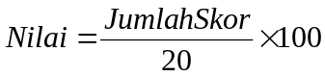

Kategori :
baik = 76 - 100
cukup = 56 - 75
kurang = < 56

Rubrik Penilaian Psikomotor (Proses Kerja Kegiatan Praktikum) :
No. | Aspek yang Dinilai | Penilaian
No. | Aspek yang Dinilai | 1 | 2 | 3 | 4
1 | Menyusun rencana percobaan untuk menyelidiki tanki riak | Tidak menyusun rencana percobaan | Menyusun rencana percobaan dengan tidak benar | Menyusun rencana percobaan dengan kurang benar | Menyusun rencana percobaan dengan benar
2 | Melaksanakan percobaan tanki riak | Tidak melaksanakan percobaan tanki riak | Melaksanakan percobaan tanki riak dengan tidak tepat | Melaksanakan percobaan tanki riak dengan kurang tepat | Melaksanakan percobaan tanki riak dengan tepat
3 | Melengkapi data hasil percobaan tanki riak | Tidak melengkapi data hasil percobaan tanki riak | Melengkapi data hasil percobaan tanki riak dengan benar | Melengkapi data hasil percobaan tanki riak dengan bantuan guru | Melengkapi data hasil percobaan tanki riak dengan benar secara mandiri
4 | Menganalisis data hasil pengamatan percobaan tanki riak | Tidak mampu menganalisis data hasil pengamatan percobaan tanki riak | Menganalisis data hasil pengamatan percobaan tanki riak dengan bantuan guru | Menganalisis data hasil pengamatan percobaan tanki riak dengan benar dengan bantuan teman | Menganalisis data hasil pengamatan percobaan tanki riak dengan benar secara mandiri
5 | Mempresentasikan hasil diskusi percobaan tanki riak | Tidak mempresentasikan hasil diskusi percobaan tanki riak | Mempresentasikan hasil diskusi percobaan tanki riak | Mempresentasikan hasil diskusi percobaan tanki riak | Mempresentasikan hasil diskusi percobaan tanki riak

Kisi-Kisi Soal
No | Indikator | Ranah Kognitif | Soal | Jawaban dan pembahasan
Pertemuan 1
1 | - menjelaskan berbagai jenis gelombang berdasarkan klasifikasinya | C1 | Berikut ini kelompok gelombang yang diklasifikasikan berdasarkan amplitudonya adalah…  - Gelombang berjalan dan gelombang stasioner  - Gelombang berjalan dan gelombang transversal  - Gelombang mekanik dan gelombang elektromagnetik  - Gelombang mekanik dan gelombang longitudinal  - Gelombang transversal dan gelombang longitudinal | A  Berdasarkan arah getar: gelombang transversal dan gelombang longitudinal  Berdasarkan amplitudo: gelombang berjalan dan gelombang stasioner  Berdasarkan medium perambatan: gelombang mekanik dan gelombang elektromagnetik
2 | - Menjelaskan ciri-ciri gelombang mekanik. | C2 | Perhatikan pernyataan-pernyataan di bawah ini.  - Memerlukan medium perambatan  - Tak memerlukan medium perambatan  - Hanya berupa gelombang transversal  - Dapat berupa gelombang transversal maupun longitudinal  - Dapat mengalami pemantulan  - Tidak dapat mengalami difraksi  Pernyataan di atas yang menjelaskan ciri-ciri gelombang mekanik yang tepat adalah…  - i, iii, v  - i, iv, v  - ii, iii, v  - ii, iv v  - ii, iv, vi | B  Gelombang mekanis memerlukan medium dalam perambatannya dan dapat berupa gelombang transversal maupun gelombang longitudinal. Gelombang mekanis dapat mengalami pemantulan, pembiasan, difraksi, interferensi.
3 | - Diberikan data, fakta, dan fenomena siswa dapat menganalisis besaran-besaran karakteristik gelombang mekanis  . | C3 | Jarak antara puncak dan dasar gelombang laut berturut-turut adalah 60 cm. Bila dalam 4 sekon ada 2 gelombang laut yang melintas, maka cepat rambat gelombang adalah…  - 30 cm/s  - 60 cm/s  - 120 cm/s  - 180 cm/s  - 240 cm/s | B  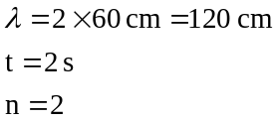  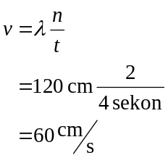
4 |  | C4 | Dua balok kayu terapung pada permukaan laut dan berjarak 100 cm satu sama lain. Keduanya naik turun bersama permukaan air dengan frekuensi 4 getaran per sekon. Bila salah satu gabus berada di puncak gelombang, yang lainnya berada di dasar gelombang dan antara kedua balok kayu terdapat dua bukit gelombang, maka cepat rambat gelombang pada permukaan air adalah…  - 10 cm/s  - 120 cm/s  - 160 cm/s  - 480 cm/s  - 1000 cm/s | C  f = 4 Hz  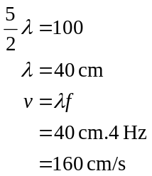
5 |  | C5 | Gelombang transversal merambat sepanjang tali AB. Persamaan gelombang di titik B dinyatakan sebagai y=0,08sin20π(t+0,2x). Semua besaran menggunakan sistem SI. Jika x adalah jarak AB maka:  - Cepat rambat gelombangnya 5 m/s.  - Frekuensi gelombangnya 10 Hz.  - Gelombang memiliki amplitudo 8 cm.  - Gelombang menempuh AB selama 5 sekon  Pernyataan yang benar adalah…  - i, ii, iii  - i, iii  - ii, iv  - iv  - i, ii, iii, iv | A  - Cepat rambat gelombangnya  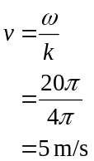  - Frekuensi gelombangnya  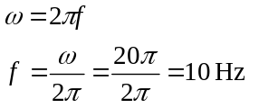  - Amplitudo gelombang  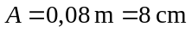
Pertemuan 2
1 | - Menggunakan hukum Snellius pada peristiwa pemantulan gelombang cahaya. | C2 | Jika gelombang datang membentuk sudut 15º terhadap garis normal, maka sudut pantulnya adalah…  - 15º  - 30º  - 45º  - 60º  - 75º | A  Sudut datang terhadap garis normal sama dengan sudut pantulnya.
2 | 3.10.5 Menggunakan prinsip pembiasan pada suatu rambatan gelombang | C3 | Sebuah gelombang datang dengan sudut 60º pada bidang batas antara dua medium.Bila gelombang tersebut dibelokkan dengan sudut bias 30º maka indeks bias medium 2 relatif terhadap medium1 (medium dari gelombang datang) adalah…  - 1/3  - 1/2√2  - 1/2 √3  - √2  - √3 | E  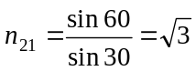
3 |  | C3 | Sebuah gelombang datang dengan sudut 30º pada bidang batas antara dua medium. Bila indeks bias medium 2 relatif terhadap medium 1 adalah 1/2√2, maka sudut bias gelombang tersebut adalah…  - 30º  - 35º  - 45º  - 60º  - 75º | C  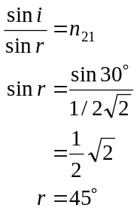
4 |  | C4 | Gelombang datang dari medium 1 ke medium 2. Jarak 3 puncak terdekat pada medium 1 adalah 70 cm, sedangkan pada medium 2 adalah 25 cm. Jika frekuensi gelombang adalah 40 Hz, maka cepat rambat gelombang pada medium 1 dan 2 berturut-turut adalah…  - 5 m/s dan 14 m/s  - 10 m/s dan 28 m/s  - 14 m/s dan 5 m/s  - 10 m/s dan 14 m/s  - 28 m/s dan 10 m/s | C  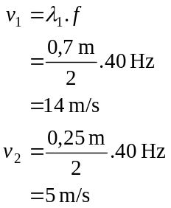
Pertemuan Ke-3
1 | 3.10.6 Mendefinisikan pengertian difraksi. | C1 | Berikut ini definisi difraksi yang benar adalah…  - Difraksi terjadi saat gelombang melewati celah yang lebih besar dibandingkan panjang gelombang.  - Fenomena cahaya yang ditimbulkan pembiasan cahaya.  - Hanya menghasilkan pola terang saja  - Pelenturan yang diakibatkan lewatnya gelombang pada celah yang lebih kecil dibandingkan dengan panjang gelombang.  - Terjadi saat dua gelombang koheren datang bersama pada suatu tempat. | D  Difraksi terjadi jika muka gelombang bidang tiba pada suatu celah sempit (lebarnya lebih kecil atau seorde dengan panjang gelombang).
2 | 3.10.7 Menjelaskan peristiwa yang terjadi pada kisi difraksi. | C2 | Bila cahaya putih dilewatkan pada sebuah kisi difraksi maka akan dihasilkan spektrum pada layar untuk tiga orde pertama. Warna spektrum pusat tersebut adalah…  - Hijau  - Merah  - Merah dan violet  - Putih  - Ungu | D  Warna spektrum pusat pada layar adalah berwarna putih.
3 | - Mengukur panjang gelombang suatu gelombang elektromagnetik dengan menggunakan difraksi cahaya oleh kisi difraksi. | C3 | Sebuah kisi mempunyai 2 x 10⁴ garis/cm menerima seberkas sinar monokromatik. Sudut deviasi garis terang pertama yang terjadi 30º maka panjang gelombang sinar adalah…  - 50 nm  - 500√3 nm  - 500 nm  - 250√3 nm  - 250 nm | E  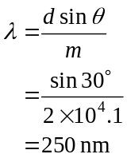
4 | 3.10.9 Menentukan jumlah garis per kisi | C3 | Seberkas sinar monokromatik dengan panjang gelombang 500 nm datang tegak lurus pada kisi. Jika spektrum orde kedua membuat sudut 30º dengan garis normal pada kisi maka jumlah garis per cm kisi adalah…  - 2000  - 4000  - 5000  - 20 000  - 50 000 | C  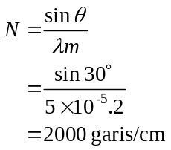
Pertemuan 4
1 | 3.10.10 Menyebutkan syarat-syarat terjadinya interferensi. | C1 | Perhatikan pernyataan di bawah ini.  - Sama fasenya  - Sama frekuensinya  - Sama amplitudonya  - Berasal dari dua sinar koheren  Pernyataan yang benar mendeskripsikan gelombang cahaya yang berinterferensi satu sama lain adalah…  - i, ii, iii  - i, iii  - ii, iv  - iv  - i, ii, iii, iv | C  Pada gelombang cahaya yang berinterferensi,  - Beda fase tetap  - Frekuensinya sama  - Amplitudo tidak selalu harus sama tetapi dapat pula jika hampir sama  - Berasal dari dua sinar koheren
2 | 3.10.11 Menjelaskan prinsip dasar dua sumber cahaya koheren. | C2 | Prinsip dasar dua sumber cahaya koheren adalah…  - Keduanya sangat berdekatan  - Amplitudonya tetap  - Simpangannya selalu sama  - Beda fase keduanya adalah tetap  - Keduanya memancarkan cahaya yang berpapasan | D  Dua sumber cahaya yang koheren memenuhi prinsip beda fase keduanya adalah tetap dan frekuensinya sama.
3 | 3.10.12 Menggunakan persamaan interferensi untuk menentukan perubahan jarak antara dua garis gelap. | C3 | Pada percobaan Young (celah ganda), jika jarak antara dua celah dijadikan dua kali semula, maka jarak antara dua garis gelap yang berturutan menjadi…  - 4 kali semula  - 2 kali semula  - ½ kali semula  - ¼ kali semula  - Tetap tidak berubah | C  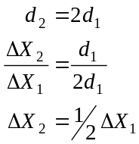
4 | 3.10.13 Menentukan panjang gelombang sinar yang dipakai. | C3 | Dua celah dengan jarak 0,2 mm disinari tegak lurus. Garis terang ketiga terletak 7,5 mm dari garis terang pusat pada layar yang jaraknya 1 m dari celah. Panjang gelombang sinar yang dipakai adalah…  - 5,0 x 10⁻³ mm  - 2,5 x 10⁻³ mm  - 1,5 x 10⁻³ mm  - 5,0 x 10⁻³ mm  - 2,5 x 10⁻⁴ mm | D  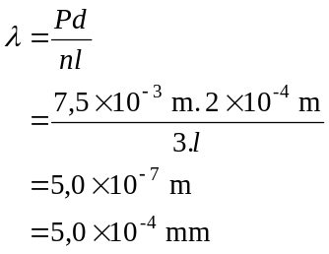
5 | 3.10.14 Menginterpretasikan peristiwa apa yang terjadi. | C4 | Bila cahaya matahari mengenai suatu lapisan tipis minyak yang ada di atas permukaan air, maka warna-warna yang terlihat timbul disebabkan karena…  - Difraksi  - Dispersi  - Interferensi  - Polarisasi  - Refraksi | A  Peristiwa ini termasuk dalam interferensi oleh lapisan tipis dimana minyak berperan sebagai lapisan tipis. Hal ini disebabkan oleh adanya perbedaan panjang lintasan optik.

Lembar Kerja Siswa 1
Gejala dan Karakteristik Gelombang Mekanis

Tujuan :
- Siswa dapat menjelaskan perbedaan gelombang transversal dan gelombang longitudinal
- Siswa dapat menghitung besaran-besaran karakteristik gelombang mekanis

Rumusan Masalah

Hipotesis :

Variabel :
Variabel bebas :
Variabel terikat :
Variabel kontrol :

Alat dan bahan :
- Perangkat PC
- Simulasi Normal Modes 1.01
- Simulasi Wave on a String 2.04

Skema alat
- Simulasi Normal Modes 1.01
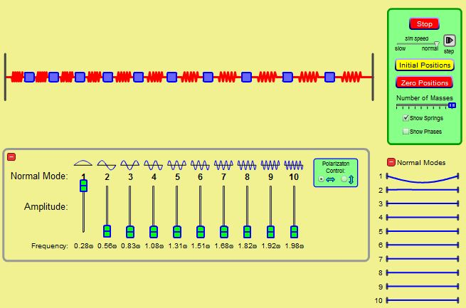

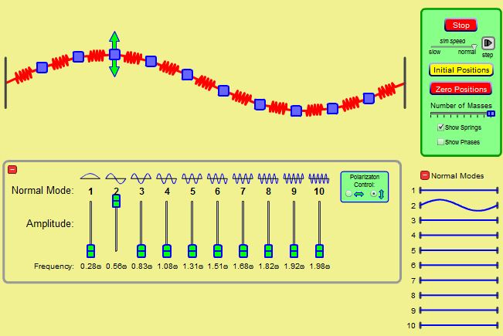

- Simulasi Wave on a String 2.04
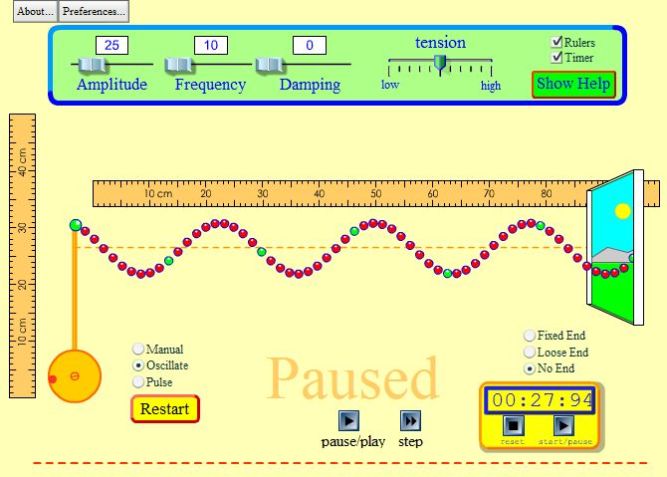

Prosedur Praktikum:
Kegiatan 1. Gelombang Transversal dan Longitudinal
- Bukalah simulasi Normal Modes 1.01 pada perangkat PC yang sudah disediakan.
- Atur slm speed agar berada pada normal.
- Gunakan number of speed maksimum yaitu saat indikator berada pada posisi paling kanan.
- Centang show springs tetapi tidak perlu mencentang show phase.
- Pada kotak dialog bawah, tandai polarization control horizontal.
- Pada amplitude 1 dengan frequency 0,28ω, geser indikator hingga mencapai maksimum yaitu berada pada posisi atas seperti dalam skema.
- Amati yang terjadi dan gambarkan pada tabel 1 data pengamatan.
- Ubah polarization control vertikal.
- Pada amplitude 2 dengan frequency 0,56ω, geser indikator hingga mencapai maksimum yaitu berada pada posisi atas seperti dalam skema.
- Amati yang terjadi dan gambarkan pada tabel 1 data pengamatan.

Kegiatan 2. Karakteristik Gelombang Mekanis
- Buka simulasi Wave on a String 2.04.
- Atur tombol Amplitude pada angka 25, Frequency pada angka 10, dan Damping pada angka 0.
- Atur agar tension berada tepat di tengah-tengah high dan low.
- Centang Rulers dan Timers.
- Pilih mode putaran Oscillate dengan ujungnya kanan gelombang No End.
- Klik tombol Pause untuk menghentikan gerak gelombang sementara.
- Ukur amplitudo dengan penggaris yang telah disediakan oleh program.
- Tulis hasil pengukuran pada data pengamatan.
- Klik tombol play dan saat penggetar berada pada titik tertentu klik start pada timer.
- Hitung pengulangan posisi penggetar hingga 10 kali kemudian hentikan timer.
- Catat hasilnya pada tabel pengamatan sebagai jumlah gelombang n dan waktu t.
- Klik tombol Pause pada program dan ukur panjang gelombang.
- Catat hasilnya pada tabel pengamatan.
- Ulangi langkah 9-13 untuk frekuensi 15, dan 20.

Data pengamatan
Kegiatan 1. Gelombang Transversal dan Longitudinal
Gambarkan arah getar dan arah rambat gelombang pada simulasi untuk gelombang longitudinal

Gambarkan arah getar dan arah rambat gelombang pada simulasi untuk gelombang transversal

Kegiatan 2. Karakteristik Gelombang Mekanis
Amplitudo = … cm
No. | Skala Frekuensi | Jumlah Gelombang (n) | Waktu (t) | Panjang Gelombang (n)
1 | 10 | 10
2 | 15 | 10
3 | 20 | 10
Analisis Data
- Berdasarkan pengamatan pada kegiatan 1, bagaimana sifat gelombang transversal dan longitudinal dilihat dari arah getar dan arah rambatnya?

- Berdasarkan data pengamatan kegiatan 2, isilah tabel berikut ini.
No | Skala Frekuensi | T (s) = t/n | f (Hz) = n/t | v (m/s) = λ.f
1 | 10
2 | 15
3 | 20

Kesimpulan

.

Lembar Kerja Siswa 2
Pemantulan dan Pembiasan Gelombang

Tujuan :
- Siswa dapat menjelaskan pemantulan gelombang pada tali.
- Siswa dapat menggunakan hukum Snellius pada peristiwa pemantulan gelombang cahaya.
- Siswa dapat menjelaskan prinsip pembiasan pada suatu rambatan gelombang.

Rumusan Masalah

Hipotesis :

Variabel :
Variabel bebas :
Variabel terikat :
Variabel kontrol :

Alat dan bahan :
- Perangkat PC
- Simulasi Wave on a String 2.04
- Simulasi Bending Light 1.03

Skema alat
- Simulasi Wave on a String 2.04
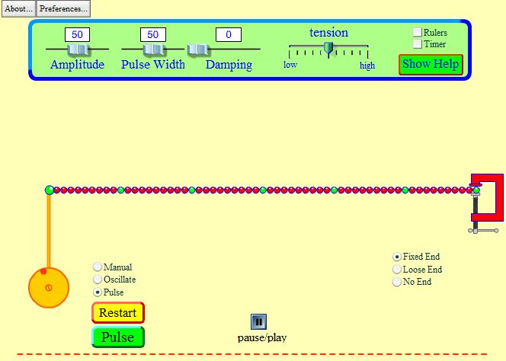
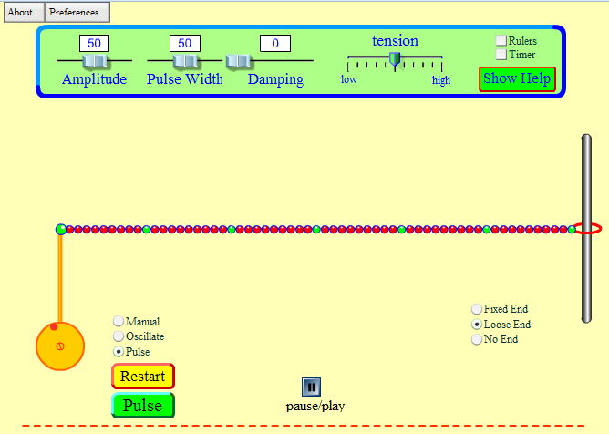

- Simulasi Bending Light 1.03
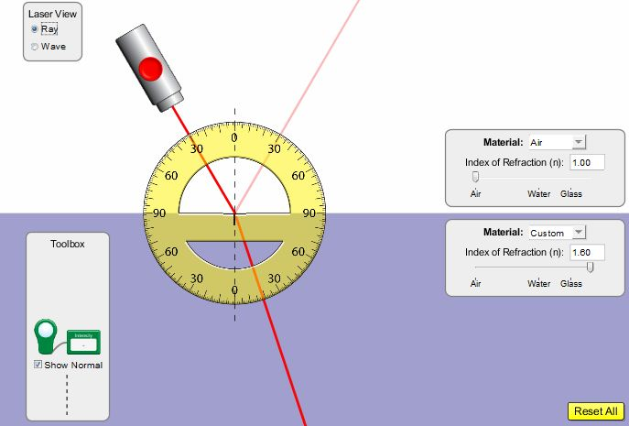

Prosedur Praktikum:
Kegiatan 1. Pemantulan Gelombang pada Tali
- Bukalah simulasi Wave on String 2.04.
- Atur agar Amplitude 50, Frequency 50, dan Damping 0.
- Geser tombol tension tepat di tengah-tengah antara Low dan High.
- Klik input berupa pulse dan ujung kanan berupa fixed end yang menunjukkan ujung tetap.
- Beri pulsa dengan mengklik tombol pulse.
- Amati bentuk pulsa yang dipantulkan kembali dari ujung tetap. Gambarkan pada kolom data pengamatan.
- Ulangi langkah 1-6 untuk ujung kanan berupa loose end.

Kegiatan 2. Pemantulan Gelombang
- Buka simulasi Bending Light 1.03.
- Buka tab Intro.
- Atur Laser View pada mode Ray.
- Atur material atas sebagai Air dan bawah sebagai Water.
- Centang Show Normal pada kotak dialog pojok kiri bawah dan drag keluar busur lingkaran yang disediakan.
- Nyalakan laser dengan menekan tombol merah dan arahkan 30º terhadap garis normal.
- Ukur sudut yang dibentuk sinar terpantul.
- Ulangi langkah 1 sampai dengan 6 untuk sudut 45º dan 60º.
- Catat hasil pengukuran pada tabel data pengamatan 2.

Kegiatan 3. Pembiasan Gelombang
- Buka simulasi Bending Light 1.03.
- Buka tab More Tools.
- Atur Laser View pada mode Ray.
- Atur medium 1 sebagai Air dan medium 2 sebagai Water.
- Centang Show Normal pada kotak dialog pojok kiri bawah dan drag keluar busur lingkaran yang disediakan.
- Nyalakan laser dengan menekan tombol merah dan arahkan 30º terhadap garis normal.
- Catat besar sudut datang dan sudut bias yang terbentuk.
- Ukur laju sinar menggunakan tools speedometer yang tersedia dalam toolbox.
- Catat besaran-besaran yang terukur dalam tabel pengamatan.
- Ganti bahan medium 2 dengan bahan Glass dan ulangi langkah 5 hingga 9.
- Ulangi langkah 5 sampai 9 dengan bahan Custom dengan indeks bias 1,5.

Data pengamatan
Kegiatan 1. Pemantulan Gelombang pada Tali
Gambarkan pulsa datang dan pulsa yang dipantulkan pada ujung tetap

Gambarkan pulsa datang dan pulsa yang dipantulkan pada ujung bebas

Kegiatan 2. Pemantulan Gelombang
No | Sudut Datang | Sudut Pantul
1 | 30º
2 | 45º
3 | 60º
Kegiatan 3. Pembiasan Gelombang
No | n₁ | n₂ | θ₁ | θ₂ | v₁ | v₂
1
2
3

Analisis Data
- Berdasarkan kegiatan 1, bagaimana sifat pulsa yang dipantulkan pada ujung tetap? Dan bagaimana pulsa yang dipantulkan pada ujung bebas?

- Berdasarkan kegiatan 2, bagaimana hubungan antara sudut datang dan sudut pantul?

- Bagaimana pernyataan Hukum Snellius tentang pemantulan gelombang?

- Berdasarkan kegiatan 3, bagaimana hubungan antara perbandingan n₂ terhadap n₁, sin θ_{i} terhadap sin θ_{r}, dan v₁ terhadap v₂? Disebut sebagai apakah perbandingan-perbanding tersebut?

Kesimpulan

.

Lembar Kegiatan Siswa 3
Difraksi Kisi

Tujuan :
- Mempelajari difraksi cahaya laser oleh kisi.
- Menentukan panjang gelombang cahaya laser.

Rumusan Masalah

Hipotesis :

Variabel :
Variabel bebas :
Variabel terikat :
Variabel kontrol :

Alat dan bahan :
- Sumber laser He-Ne
- Kisi dengan 2 variasi celah

Skema alat
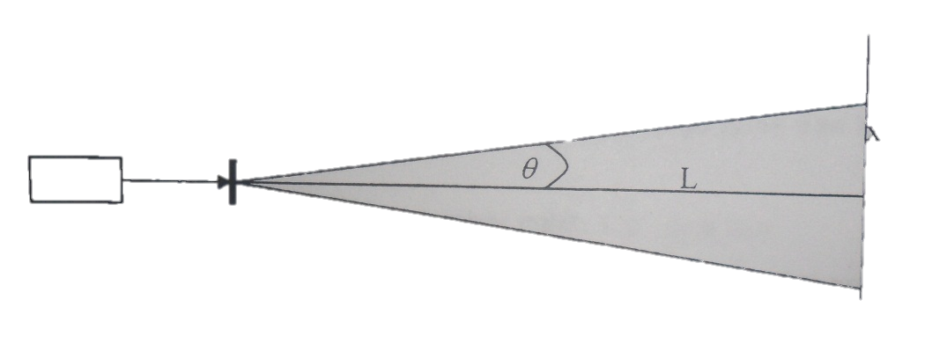
θ

Prosedur Praktikum:
- Susun peralatan seperti dalam skema.
- Pilihlah kisi dengan jarak antar celah yang paling kecil, pasang pada tempatnya.
- Hidupkan laser.
- Amati pita-pita gelap terang pada layar di belakang kisi.
- Ukur jarak titik terang pertama dari pusat (x).
- Ukur jarak dari kisi ke terang pusat (L).
- Ulangi langkah 1 hingga 5 untuk terang ke-2 dan ke-3 diukur dari terang pusat.
- Dengan nilai L yang tetap, ulangi langkah 1-7 untuk kisi selanjutnya.

Data pengamatan
L = …. cm

Kisi ke- | N | X₁ | X₂ | X₃
1
2

Analisis Data
- Berdasarkan hasil data pengamatan, berapakah lebar celah untuk masing-masing kisi?

- Bagaimana cara menentukan panjang gelombang jika diketahui besaran-besaran yang diperoleh seperti pada data pengamatan?

- Tentukan panjang gelombang sinar laser He-Ne untuk tiap celah.

- Tentukan nilai panjang gelombang laser He-Ne berdasarkan nilai reratanya.

Kesimpulan

.

Lembar Kerja Siswa 4

Tujuan :
- Menganalisis prinsip kerja interferometer Michelson.
- Mengukur panjang gelombang sinar laser He-Ne.

Rumusan Masalah

Hipotesis :

Variabel :
Variabel bebas :
Variabel terikat :
Variabel kontrol :

Alat dan bahan :
- Set interferometer Michelson
- Laser He-Ne
- Layar putih

Skema alat
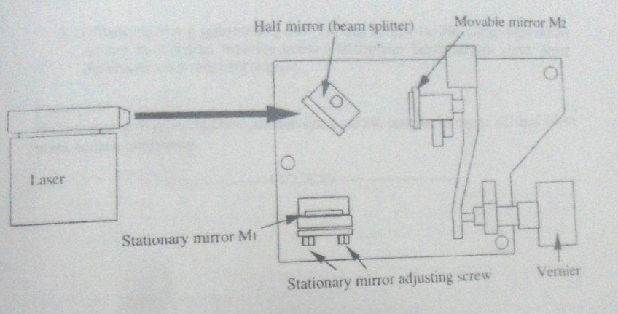

Prosedur Praktikum:
- Letakkan laser pada posisi yang aman (tidak mudah goyang).
- Arahkan cahaya LASER pada set percobaan interferometer Michelson.
- Nyalakan LASER, kemudian atur posisi cermin setengah mengkilat sampai berkas LASER terbelah menjadi dua bagian saling tegak lurus.
- Atur cermin M₂ sampai terjadi bayangan di layar berbentuk cincin lingkaran.
- Catat posisi M₂.
- Gerakkan M₂ perlahan-lahan dan hitung banyaknya perubahan pergeseran terang-gelap-terang.
- Catat posisi M₂’.
- Ulangi langkah 1-7 sebanyak 5 kali pengulangan.

Data pengamatan
No | Posisi M₂ | Posisi M₂’ | n
1 | 0 | 1
2 | 0 | 2
3 | 0 | 3
4 | 0 | 4
5 | 0 | 5

Analisis Data
- Tentukan panjang gelombang sinar laser He-Ne berdasarkan data yang diamati menggunakan persamaan 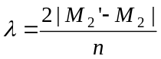.

- Bandingkan hasil perhitungan soal no. 1 dengan panjang gelombang laser yang ditentukan pada pertemuan sebelumnya. Apakah sama?

- Analisislah terjadinya peristiwa interferensi pada interferometer Michelson. Bagaimana prinsip kerjanya?

Kesimpulan

.

